AP 6e Informatique

Tableur (3)
Exercice 2 :
À l'aide du tableur vous allez reproduire la feuille de calcul ci-dessous
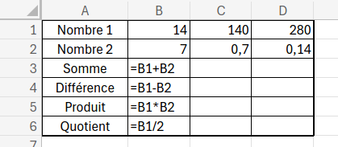
Attention : écrire 0 virgule 7 pour 0,7
- Renseigner des formules de calcul :
Sélectionner la cellule B3 puis « taper » = B1 + B2. Valider.
Dans la cellule B3 s'affiche le résultat 21.
Sélectionner la cellule B4 puis « taper » = B1 - B2. Valider.
Dans la cellule B4 s'affiche le résultat 7 .
Sélectionner la cellule B5 puis « taper » = B1 * B2. Valider.
Dans la cellule B5 s'affiche le résultat 98.
Sélectionner la cellule B6 puis « taper » = B1 / B2. Valider.
Dans la cellule B6 s'affiche le résultat 2.

- Utiliser Copier / Coller pour recopier une formule :
Sélectionner les cellules B3 , B4 , B5, B6 puis choisir Accueil / Copier ou
« cliquer droit » / Copier.
Sélectionner les cellules C3 , C4 , C5 , C6 puis choisir Accueil / Copier ou
« cliquer droit » / Coller.
Qu'observe-t-on ?............................................................................................................................…
Sélectionner les cellules D3, D4, D5 et D6 puis choisir Accueil / Copier ou « cliquer droit » / Coller.
Qu'observe-t-on ?................................................................................................................................

- Remplacer les nombres 14 et 7 par d'autres nombres :

Le tableur change automatiquement les valeurs de la somme, de la différence, du produit et du quotient.

